**LPT Shipping Company**



Contenu

I. Présentation de l'entreprise 2

II. Objectifs 2

III. Méthodologie 2

IV. Explication Technique et Outils Utilisés 3

V. Visualisation des Résultats 4

KPI-Shippers 4

KPI-Customers 4

VI. Conclusion 5

# ****Présentation de l'entreprise****

**À propos de LPT Shipping** : Compagnie nationale de livraison aux États-Unis, spécialisée dans le transport de marchandises. Objectif principal pour 2009 : améliorer la rentabilité et l'efficacité des livraisons, en s'appuyant sur l'analyse des données de l'année 2008.

**Contexte de l’analyse** : Identification des shippers et clients stratégiques pour optimiser les performances.

# ****Objectifs****

Dans ce projet, réalisé pour la compagnie nationale de transport LPT Shipping (dans le cadre de la formation data analyste), j'ai analysé[1] des données de livraisons pour l'année 2008 afin de proposer des stratégies d'amélioration pour l’année suivante. LPT Shipping, qui opère à travers les États-Unis, cherchait à optimiser sa rentabilité et son efficacité en identifiant les « shippers » et «customers »  les plus performants.

Grâce à une approche rigoureuse incluant des techniques avancées de préparation de données, de ***modélisation*** relationnelle et ***d'analyse KPI***, j’ai évalué les performances de chaque expéditeur et client. En utilisant, Principalement, ***Pyramid Analytics*** pour ***traiter et visualiser les données***, j’ai pu dégager des ***recommandations concrètes*** pour guider les choix stratégiques de l'entreprise.

Ce projet illustre ma capacité à ***transformer des données en insights exploitables*** et à proposer des actions stratégiques en réponse aux objectifs d’une entreprise, démontrant ainsi mes compétences en analyse de données et en ***Storytelling***.

* + **Questions business** : Déterminer quels shippers à solliciter davantage et quels clients maximisent le profit.
  + **Sous-objectifs** : Accroître la rentabilité et la rapidité des livraisons en 2009.

# ****Méthodologie****

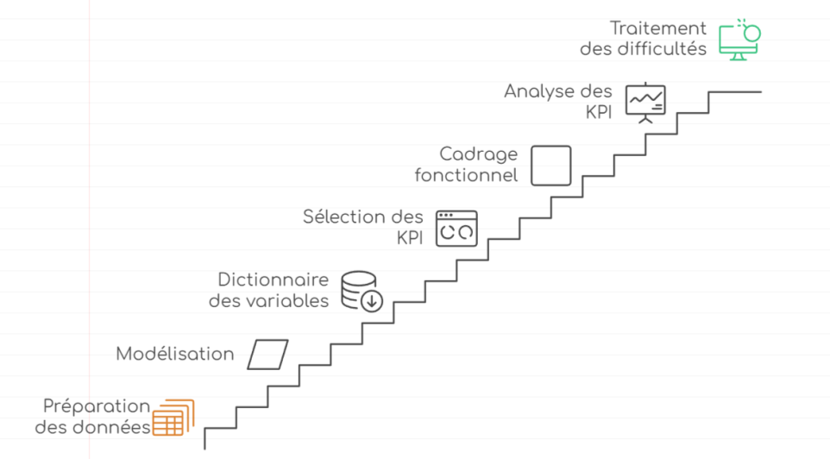

***Étapes de l’analyse*** *: Préparation des données, modélisation, analyse KPI (livraisons, délais, coûts)*

Préparation des données :

Vérification des fichiers : nombre de colonne, nombre de lignes, homogénéité des données, type de fichier

Chargement des fichiers dans le logiciel Pyramid Anlytics

Modélisation :

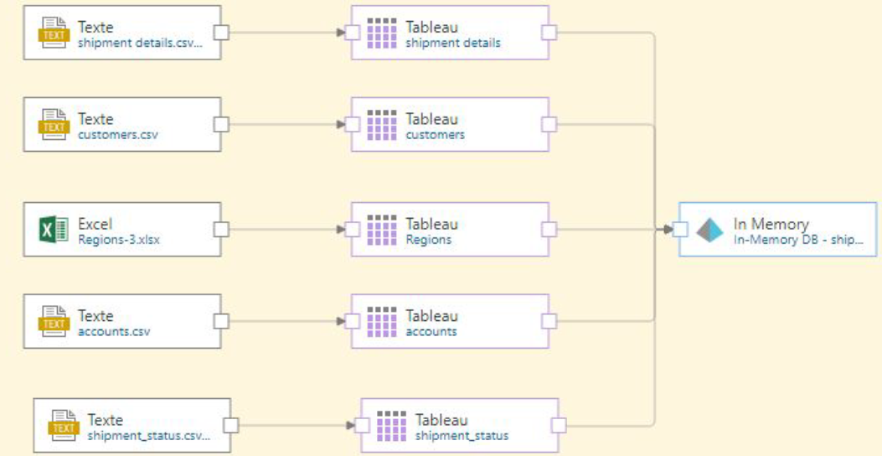

***Le modèle de données*** *: modélisation, cardinalités*

Dictionnaire des variables : définir les liens entre variables afin de dégager les KPI

Traitement de qualité de données :

* format non conforme : Billable rate per mile
* détection de non homogénéité en termes des occurrences de certains attributs : Statut de livraison vs delay KPI
* Correction de la source table Accounts : Chaîne de caractère en double
* Correction format : Profit Per Mile

Analyse des KPIs :

Histogramme, agrégats (décompte, moyennes, somme)

# ****Explication Technique et Outils Utilisés****

**Logiciel Pyramid Analytics** : Création de rapports et visualisation des KPI pour une analyse approfondie.

* Vérifier les jointures et cardinalité
* Vérifier type attribut sur le flux de données

**Outils complémentaires** : Excel pour la gestion des données régionales et vérification de cohérence.

# ****Visualisation des Résultats****

## ****KPI-Shippers****

* Le **profit** est positivement corrélé avec **le nombre de livraisons**. En revanche, ce n’est pas le cas en termes de **délais de livraisons** pour tous les shippers

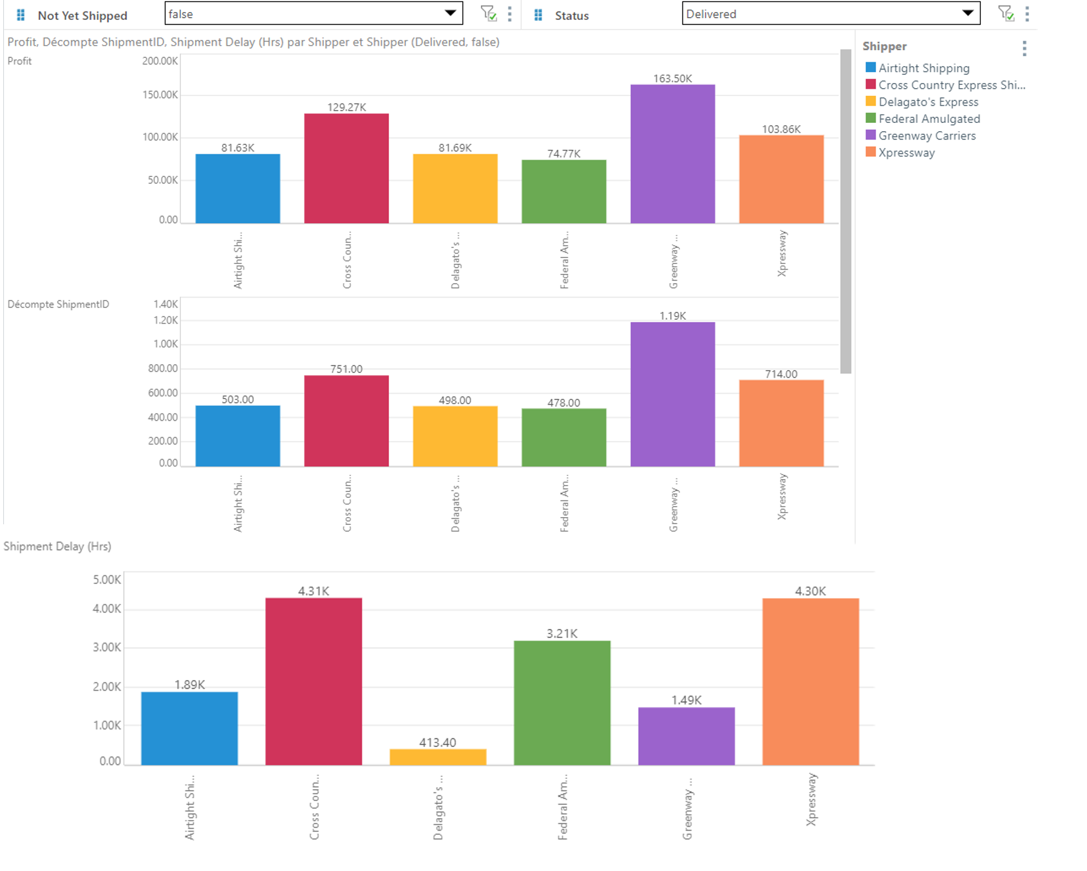

***Comparaison :*** *Profit par rapport au nombre de livraison et au délais de livraison*

* le greenway est le meilleur en terme de rentabilité et le plus solliciter Par contre le
* + Delagato's Express effectue le moins de délais de livraisons (plus rapide) par rapport aux autres et réalise un profit avoisinant la majorité des shippers et pourtant il effectue peu de livraison
* + quant à Cross Country express qui est moins bon au niveau de livraison mais reste quand même moyennement sollicité

## KPI-Customers

* Anova, Eliza Software Et Spirit Soda, apportent le plus de **profit**.
* Néanmoins, Eliza est **très peu présent** dans les livraisons, suivi par Anova.

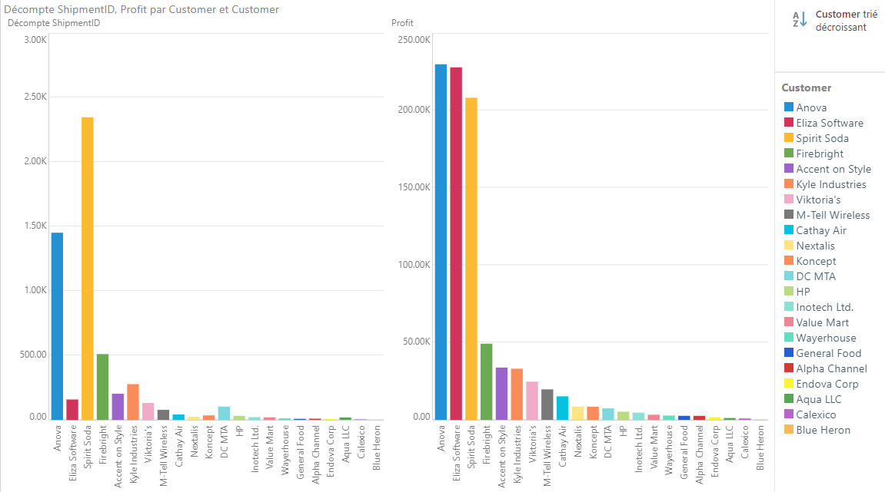

***Comparaison :*** *Décompte shipmentID et profit par Customers*

# Conclusion

**Impact attendu** : Amélioration de la profitabilité et de la rapidité des livraisons grâce aux actions proposées.

D’après la comparaison entre le profit généré par les clients et leur décompte de livraison, on peut en déduire que les plus rentable sont : Anova eliza et sipirt soda, toutefois les livraisons effictués par le client Eliza sont beaucoup moins nombreuse que les autres, raison pour laquelle on a fait un Focus sur les livraisons faites par ces 3 clients par rapport aux shippers. On remarque dont que le shipper GreenWay le plus préviliger

**Axes d’amélioration**:

1. **Shipper :**

* Croisement profit shippers Vs délais de livraisons

=> Stratégie : LPT Shipping pourrait plus solliciter “Delagato's Express”.

* Cross Country et Expressway : sollicités plus que d'autres shippers # plus longs en terme de délais de livraisons.

=> LPT Shipping pourrait se demander si elle continue de les solliciter autant

1. **Customer :**

* Eliza, Anova parmis Les 3 plus rentables, peu livrés.
* Croisement customer Vs shippers Vs nombre de livraison
* Une présence importante du shipper GreenWay, (rentable et plus sollicité)

=> Stratégie : leurs proposer “Delagato's Express” (le plus rapide et le moins sollicité)

1. Travail de Groupe